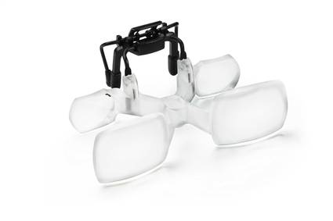  Инструкция к применению  оптической системы maxDETAIL® Clip.  Ваше новое приобретение – изделие высокого качества от завода Eschenbach.  Это первоклассный "Сделанный в Германии" продукт был произведен с использованием самых современных методов.  Мы поздравляем Вас с Вашим выбором!  Вам, нужно работать обеими руками с хрупкими, мелкими элементами и Вам нужна третья – для того, чтобы держать лупу и рассматривать мелкие детали?  С оптической системой maxDETAIL® Clip Ваши руки будут свободны, т.к. эти увеличительные стекла (лупа) надеваются на ваши обычные очки.  Правила техники безопасности  ❶ Опасность ослепления или травмы.  Никогда не смотрите на солнце или очень яркие источники света через оптическое оборудование.  ❷ Риск воспламенения!  Линзы, используемые в оптическом оборудовании, могут нанести значительный ущерб из-за их "эффекта воспламенения", если используются или хранятся ненадлежащим образом. Не оставляйте линзы под прямыми солнечными лучами.  ❸ Удостоверьтесь, что другие люди и особенно дети знают правила техники безопасности!  ❹ Оптическая система maxDETAIL® Clip не должна использоваться во время передвижения.  ❺ защитите свои maxDETAIL® Clip от ударов, влажности и чрезмерно высокой температуры. Никогда не помещайте maxDETAIL® Clip рядом с нагревательными приборами, под прямыми солнечными лучами или в близи источников открытого огня.  Регулировка  Оптическая система maxDETAIL® Clip предназначена для рабочего расстояния 400 мм от глаза. Чтобы прикрепить maxDETAIL® Clip к очкам, нажмите на зажим.  Если вы хотите прекратить использование maxDETAIL® Clip, просто поднимите окуляры вверх. Нет необходимости снимать клип с очков.  Клип можно отрегулировать по высоте. Имеется 5 возможных положений. Для того чтобы отрегулировать положение по высоте, достаточно перекрутить винты.  Объективы maxDETAIL® Clip должны располагаться по центровке ваших очков, для оптимальной видимости.  Ели вы не можете добиться хороших результатов с помощью maxDETAIL® Clip это может быть по следующим причинам:  - возможно неправильно выбрано рабочее расстояние  - возможно вы закрепили под слишком крутым углом, смещение по вертикали  - возможно ваше межзрачковое расстояние может лежать вне диапазона, предусмотренного оптической системой maxDETAIL® Clip. | Инструкции по уходу  maxDETAIL® Clip - высококачественная, технологически продвинутая, сложная оптическая система, она нуждается в правильной обработке и заботе.  Для защиты от пыли и внешних воздействий, мы рекомендуем, хранить очки в кейсе (футляре), поставляемом в комплекте.  Не используйте моющие средства, которые содержат смягчители, спиртосодержащие, основанные на алкоголе, растворители или абразивные вещества. Они могут повредить линзы.  Чтобы удалить загрязнение тщательно протирайте линзу влажной тканью.  Не мойте maxDETAIL® Clip в сверхзвуковой, или ультразвуковой мойке!  Технические характеристики  - Артикул: 16246  - Увеличение (кратность): 2.0 х  - Вес всего 23 грамма  - Межзрачковое расстояние: 62-70 мм  - Расстояние до рассматриваемого объекта (рекомендуемое рабочее расстояние): 40 см от глаз и 35 см от окуляра.  - Поле зрения: приблизительно 85 мм.  По вопросам приобретения оптических систем производства завода Eschenbach (Эшенбах) обращайтесь:  Эксклюзивный дистрибьютор в России:  ООО «Мир зрения»  107023, г. Москва, Семеновский переулок, д. 15, офис 512.  тел.: +7 (495) 18-19-202, (962) 978-80-82, (903) 524-11-60;  e-mail: info@mirzreniya.ru  www.mirzreniya.ru  Сделано в Германии.  Eschenbach Optik GmbH  Nürnberg ∙ Germany

